МИНОБРНАУКИ РОССИИ

Федеральное государственное бюджетное образовательное учреждение высшего образования

НИЖЕГОРОДСКИЙ ГОСУДАРСТВЕННЫЙ ТЕХНИЧЕСКИЙ
УНИВЕРСИТЕТ им. Р.Е.АЛЕКСЕЕВА

Институт радиоэлектроники и информационных технологий
Кафедра информатики и систем управления
Лабораторная работа №3
ОТЧЕТ
По лабораторной работе
по дисциплине

Информатика и компьютерные технологии

РУКОВОДИТЕЛЬ:
________________ Степаненко М.А.

СТУДЕНТ:
________________ Рындин А.В.

25-ИВТ-2-1

Работа защищена «___» ____________
С оценкой ________________________

Нижний Новгород 2026

Подготовка
Скачан и настроен git:
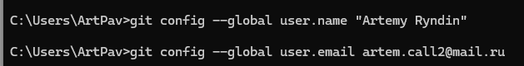

Создание репозитория на GitHub
Сделал форк:
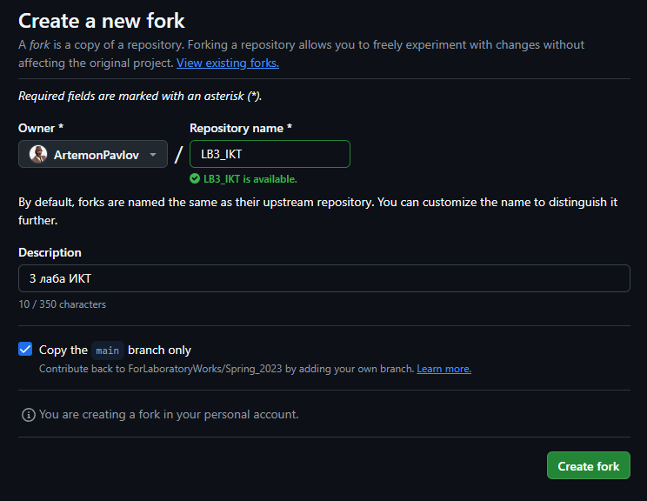

Базовые операции
- Создал локальную копию главного репозитория:
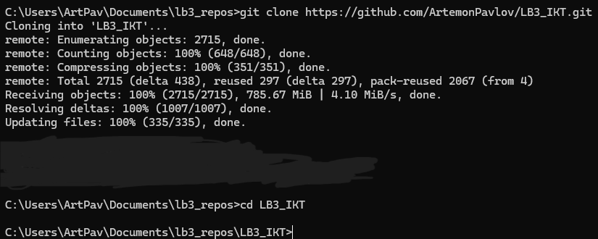

- Добавил новые файлы и закоммитил их:
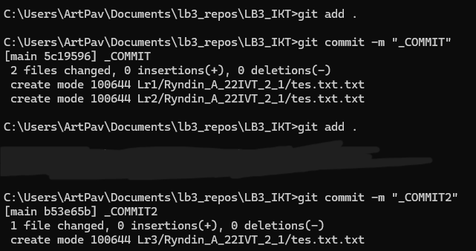
- Отправил изменения в удалённый репозиторий:
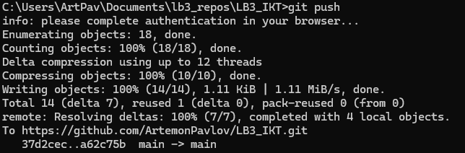
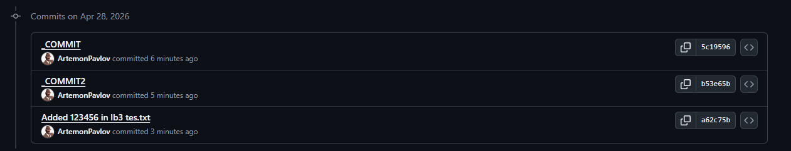
- Сделал и получил изменения из главного репозитория:
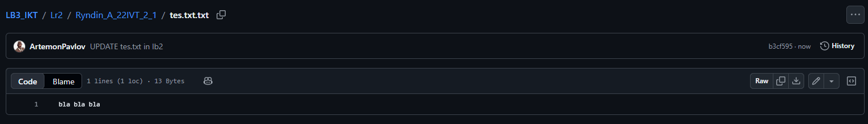
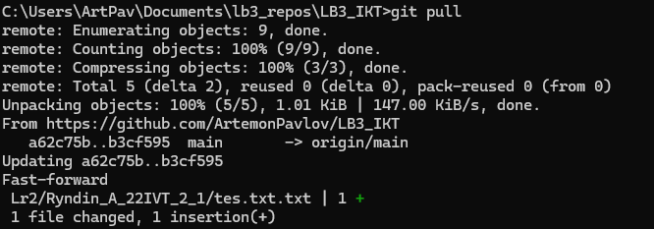
- Создал Pull Request:
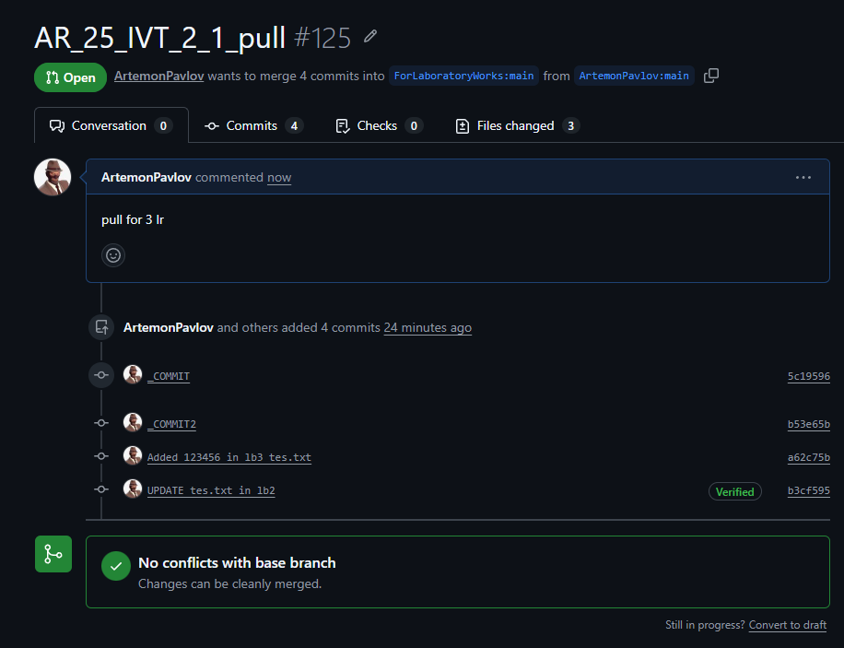

Вывод: в результате проделанной работы я научился пользоваться с базовыми инструментами системы контроля версии git.

